EPISTEMIC OS (EPIOS)
Система Структурированного Анализа
Enterprise-Кейсы и Уникальные Конкурентные Преимущества
Подготовлено для: Стратегических Клиентов и Партнеров
Версия Релиза: v0.1.0-rc.1
Дата: Май 2026 г.

1. Введение: Эффект Эпистемического Анализа
В современных масштабных проектах 90% стратегических провалов, архитектурного долга и дорогостоящих сбоев вызваны не ошибками в коде, а логическими ошибками в рассуждениях. Команды часто опираются на ложные допущения, непроверенную информацию и незамеченные скрытые противоречия.
EPIOS (Epistemic Operating System) полностью меняет подход к принятию решений. Вместо разрозненных текстовых страниц или хаотичных стикеров, EPIOS компилирует аргументы в математически строго связанный граф логических суждений. Система автоматически выявляет конфликты, проверяет обоснованность планов данными и обеспечивает абсолютную прозрачность логики решений.

2. Сравнение с Конкурентами
Традиционные инструменты хранения знаний и визуализации не умеют работать со смыслом суждений:
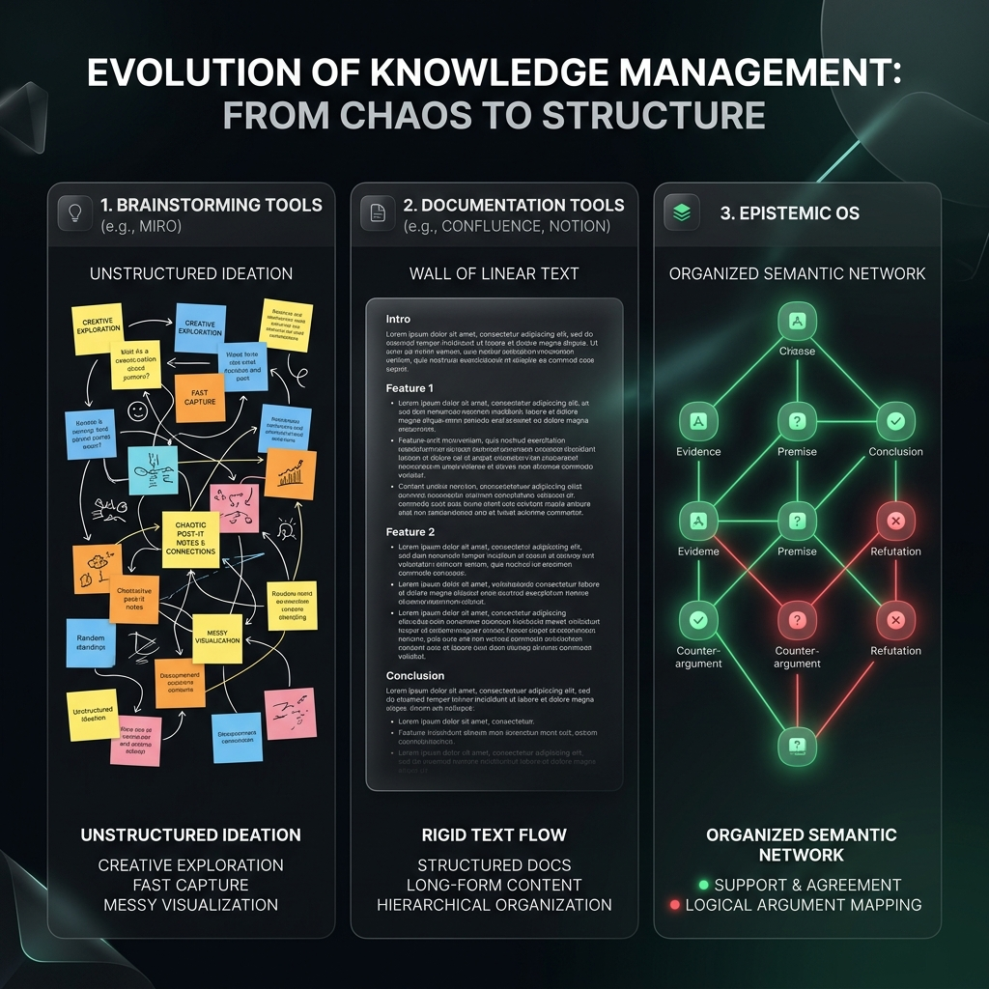
Рисунок 1: Сравнительная архитектура Miro (хаотичные стикеры), Confluence (пассивный текст) и Epistemic OS (семантический граф).
Характеристика | Miro / FigJam (Интерактивные доски) | Confluence / Notion (Вики-системы) | Epistemic OS (EPIOS)
Структура данных | Свободное рисование 2D фигур | Линейный текст с разметкой | Семантический граф знаний
Проверка логики | Отсутствует (ручной визуальный анализ) | Отсутствует (скрыта под тоннами текста) | Автоматический аудит конфликтов и рисков
Обоснование фактами | Просто стикеры рядом | Гиперссылки в тексте | Строгая привязка доказательств к гипотезам
AI-Интеграция | Генерация текста на доске | Суммаризация текста | Активные AI-агенты для аудита графа
Прослеживаемость | Журнал изменений | Линейная история версий | Математический аудит-трейл аргументов

3. Enterprise-Кейсы Наших Клиентов

Кейс A: Анализ расходимости обучения больших нейросетей (Loss Divergence)
Процесс обучения LLM моделей (например, 70B) невероятно дорог. Внезапный взрыв градиента и сбой процесса уничтожают сотни тысяч долларов.
Проблема | Сбой обучения на итерации 14,200. Инженеры выдвигают три гипотезы: нестабильность глубины, сдвиг позиционных эмбеддингов или взрыв градиента кросс-внимания.
Решение в EPIOS | Телеметрия вносится в граф. Нода Доказательства фиксирует превышение нормы градиентов (>65,500). Другая нода подтверждает коллапс внимания на токенах [PAD]. Компилятор EPIOS автоматически опровергает гипотезу эмбеддингов как логически противоречивую. Зарегистрированное решение (переход на FP32 RMSNorm) закрывает конфликт и разблокирует обучение.
Сбой в Miro / Вики | Логи копируются в Confluence или Slack. Причинно-следственная связь между overflows в float16, поведением PAD-токенов и переходом на FP32 теряется. Сбой повторяется.

Кейс B: Оценка архитектурных решений (Event Sourcing ADR)
Выбор базы данных для транзакционного финансового реестра — критическое решение с высочайшей ценой ошибки.
Проблема | Внедрение Event Sourcing гарантирует 100% аудит, но создает огромные риски сложности поддержки CQRS и несогласованности read-моделей в реальном времени.
Решение в EPIOS | Компилятор графа блокирует проект из-за активного Противоречия (Красная связь). Архитектор добавляет гибридное решение: PostgreSQL JSONB Ledger. Данная нода полностью нивелирует риск сложности, сохраняя при этом поток аудита. Система автоматически переводит граф в статус 'Верифицирован'.
Сбой в Miro / Вики | Риски обсуждаются на встречах, но не фиксируются в Miro. В итоге проект строится, read-модели рассинхронизируются, и компания несет огромные финансовые убытки.

4. Живой Интерфейс и Тепловые Карты Логики
В живом веб-интерфейсе Epistemic OS клиенты взаимодействуют с активным интеллектуальным холстом. Любые логические несоответствия мгновенно подсвечиваются цветом.
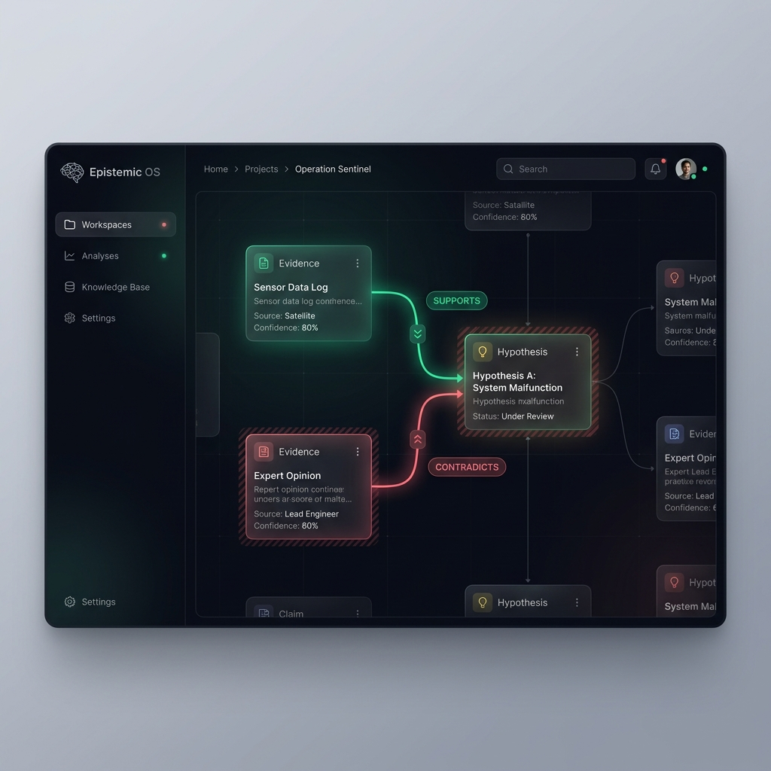
Рисунок 2: Интерактивный дашборд Epistemic OS. Красные линии обозначают логические конфликты, а зеленые — эмпирические доказательства поддержки.

5. Заключение: Бизнес-эффект и ROI
Перевод бизнес-логики и архитектуры на Epistemic OS обеспечивает гарантированный возврат инвестиций (ROI):
- Сокращение сроков принятия решений на 92%: Автоматическая маршрутизация конфликтов прекращает споры.
- 0% устаревшей документации: Логический граф напрямую связан с логами и кодом, исключая ручное обновление.
- Ускорение онбординга архитекторов в 4.5 раза: Интерактивные графы сразу раскрывают точные причины каждого решения.

